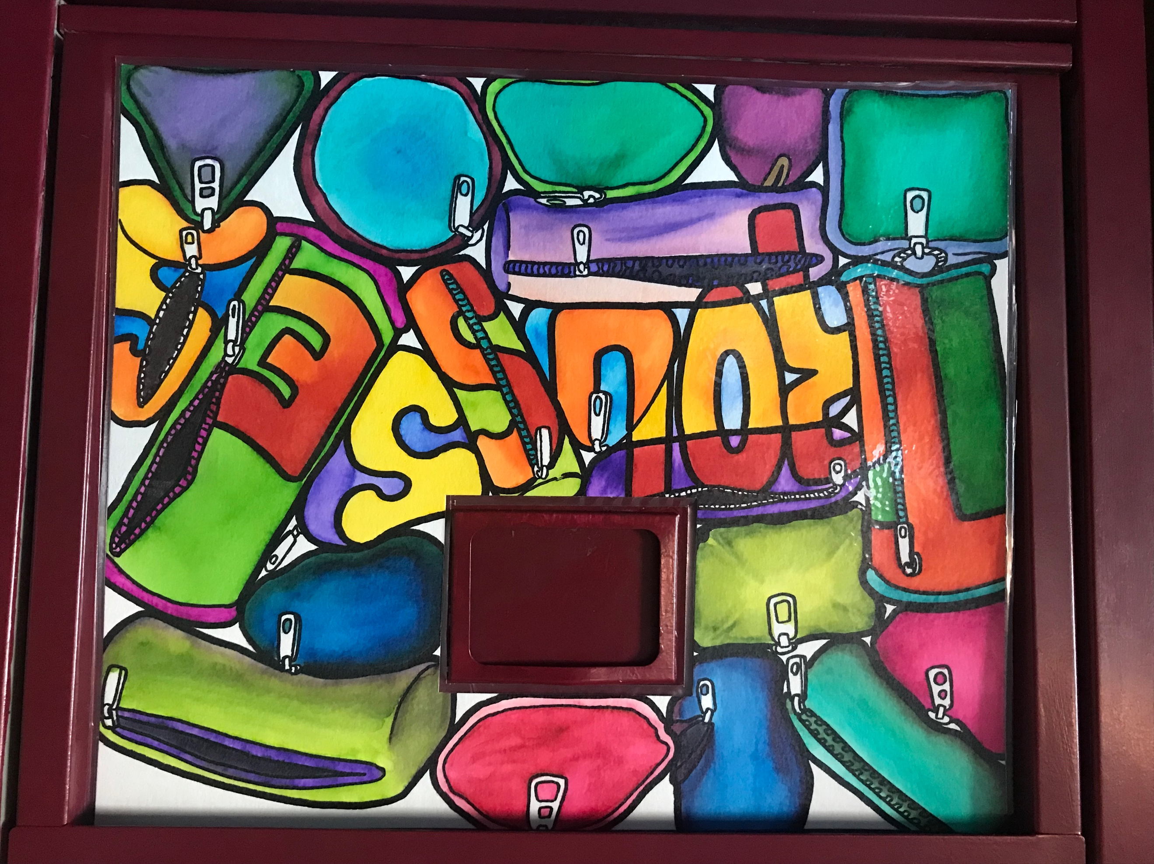
Du neuf au collège :
une armoire à troc au collège

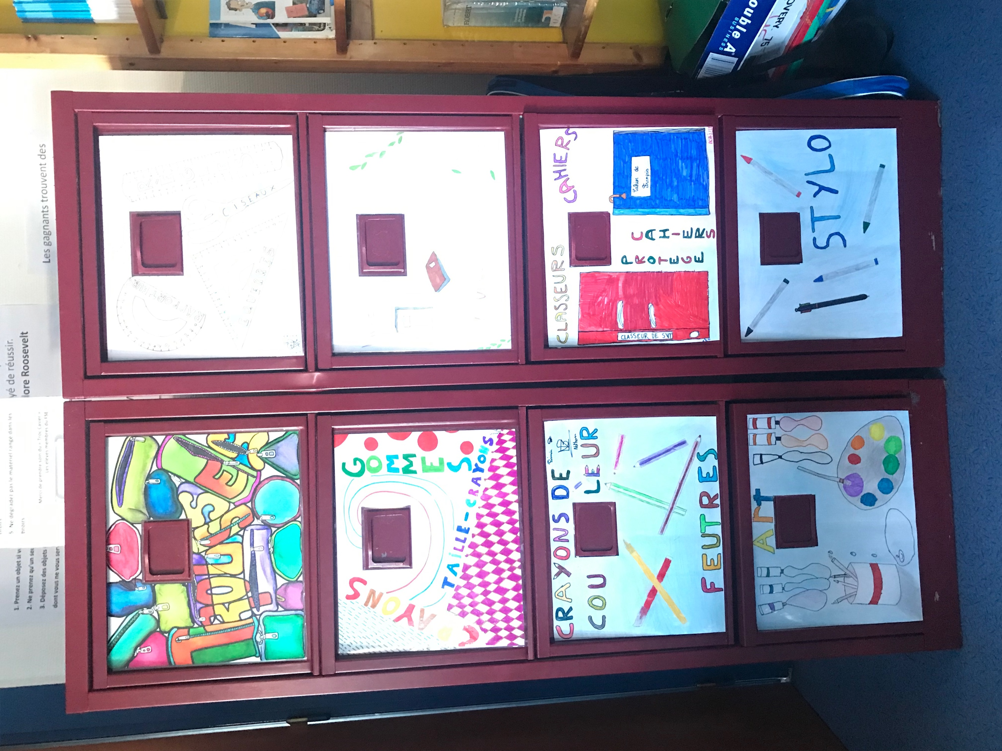
Une armoire à troc a été installée en permanence. Ce sont les élèves du FSE et de la brigade de tri qui l’ont peinte et décorée avec l’aide de Benjamin, le surveillant. C’est une armoire pour les élèves. Ils peuvent y déposer des fournitures scolaires propres et utilisables dont ils ne servent plus. Les fournitures sont classées dans des tiroirs. Il faut respecter le rangement noté sur les tiroirs .On pourra ensuite prendre un objet si on en a besoin . On ne peut prendre qu’un seul objet à la fois. Ne dégradez pas le matériel rangé dans les tiroisr . Le but et de faire du troc et d’éviter d’acheter toujours d’autres fournitures . Réutiliser c’est aussi bien que recycler !

Maëlys Philippe

